Dotazník pro žáky středních škol – online výuka v Královéhradeckém kraji

K 1.7. 2020 vyplnilo dotazník celkem 1331 žáků středních škol z Královéhradeckého kraje. V následující tabulce je rozložení respondentů podle jednotlivých ročníků středních škol.

480 odpovědí přišlo od žáků z gymnázií.
Odpovědi na otázky:

Máš pro online vzdělávání vše, co potřebuješ?
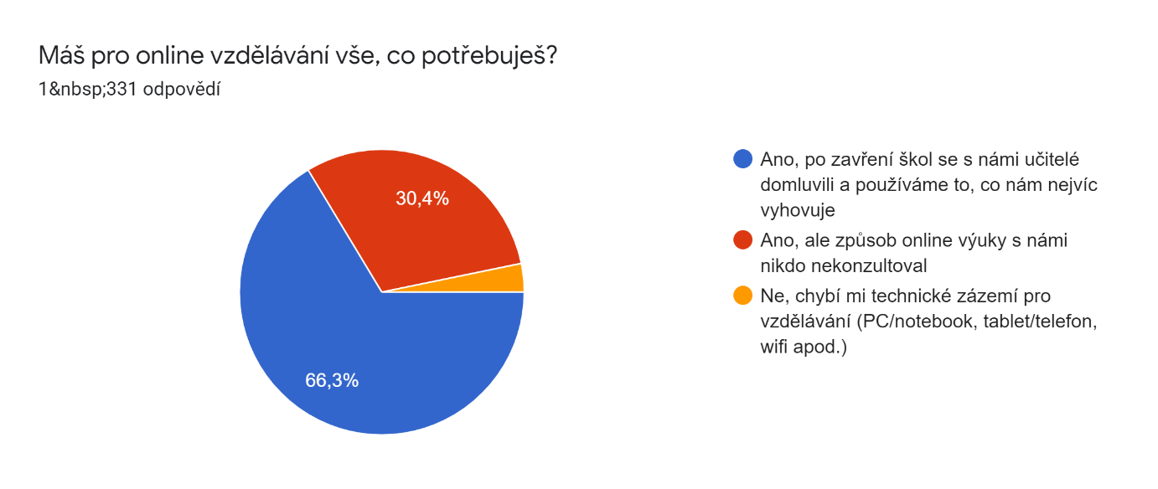
Se dvěma třetinami žáků učitelé konzultovali jejich možnosti a používají to, co jim nejvíce vyhovuje. Necelá třetina žáků má pro online vzdělávání odpovídající vybavení, ale způsob výuky s nimi nikdo nekonzultoval. 3 % žáků technické zázemí chybí.
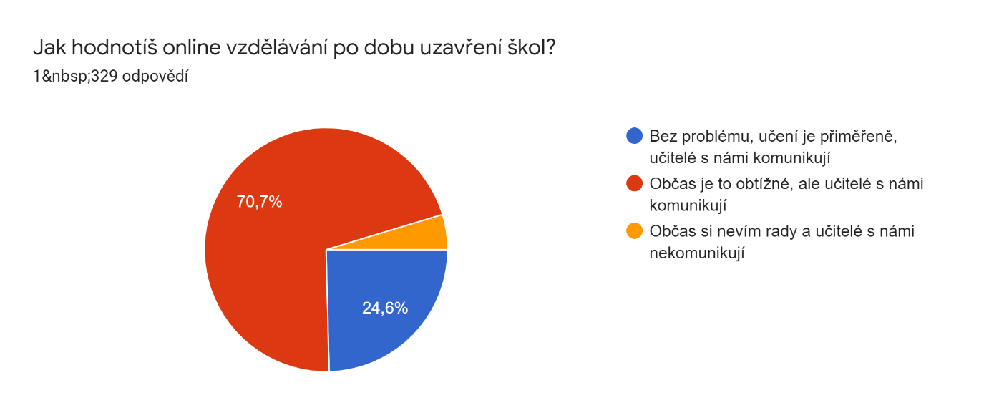
Pro 63 žáků je online výuka obtížná a učitelé s nimi nekomunikují. 327 bez problému zvládají a učitelé s nimi komunikují. 941 občas vnímá online výuku jako obtížnou, ale učitelé s nimi komunikují.
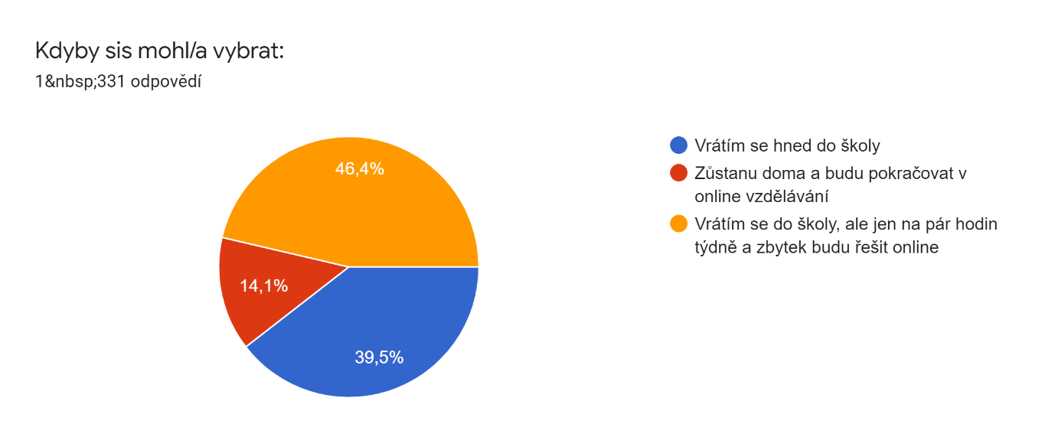
Většině žáků (618) by vyhovovala kombinovaná forma výuky, o něco méně žáků (526) se chce vrátit do školy. 187 žáků by uvítalo pokračování v online vzdělávání.
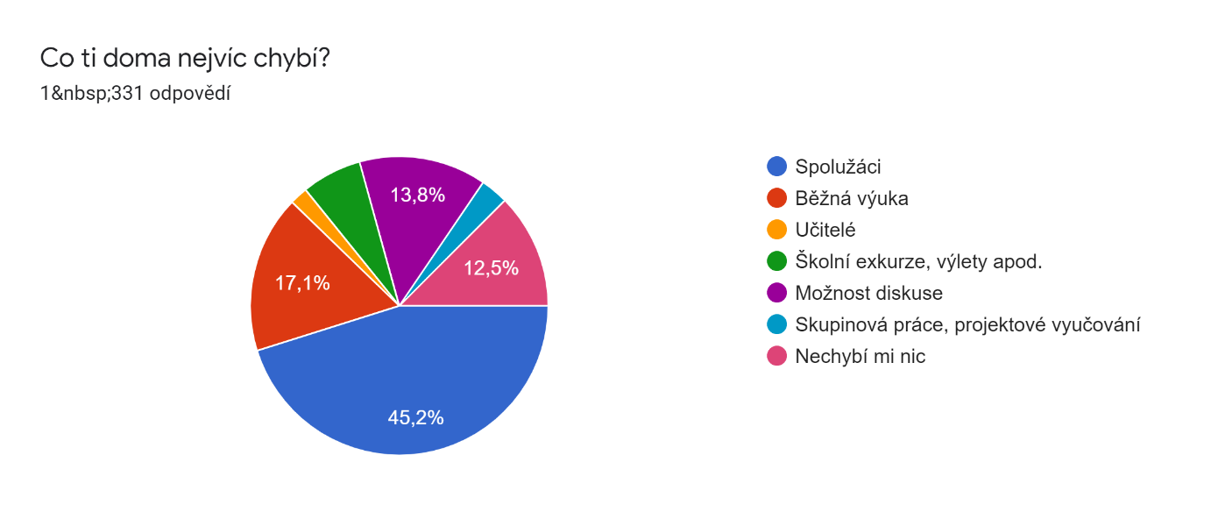
Téměř polovina žáků (602) nejvíce postrádá kontakt se spolužáky. 228 žákům chybí běžná výuka a 184 možnost diskuze. 166 žákům při domácí výuce nic nechybí. Školní exkurze, výlety a podobně chybí 87 žáků. 64 vnímá jako nedostatek absenci skupinové práce a učitelů.
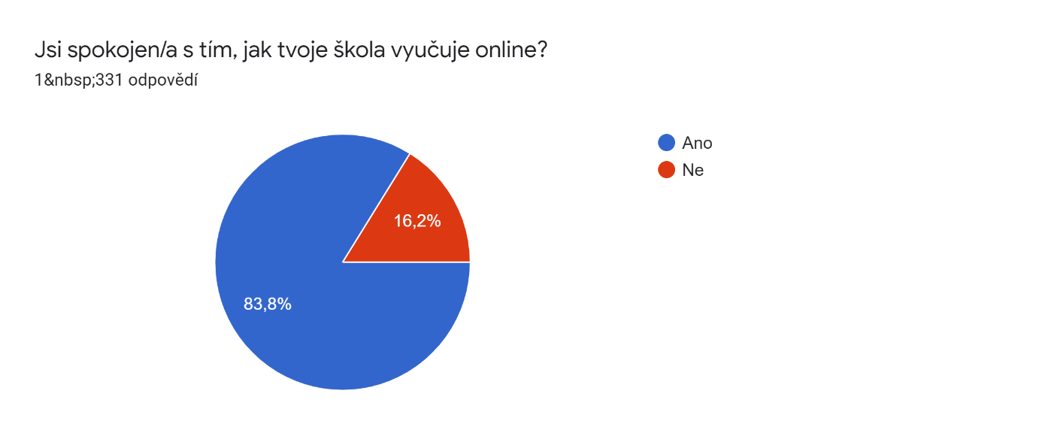
1115 žáků je s online výukou ve své škole spokojeno. 216 žákům online výuka v jejich škole nevyhovuje.
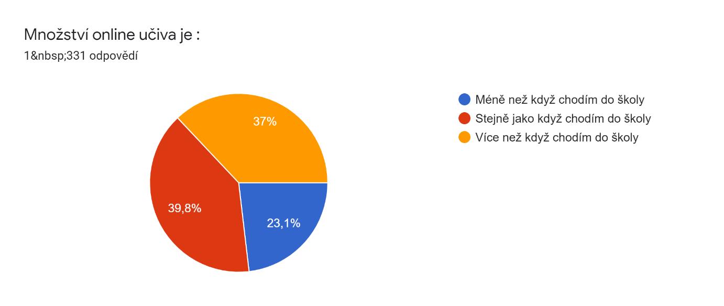
530 žáků si myslí, že množství učiva, které probrali onlije, je stejné jako když chodí do školy. O něco méně žáků (492) se přiklání k názoru, že množství učiva je větší než při běžné výuce. Menší množství online učiva obdrželo 309 žáků.
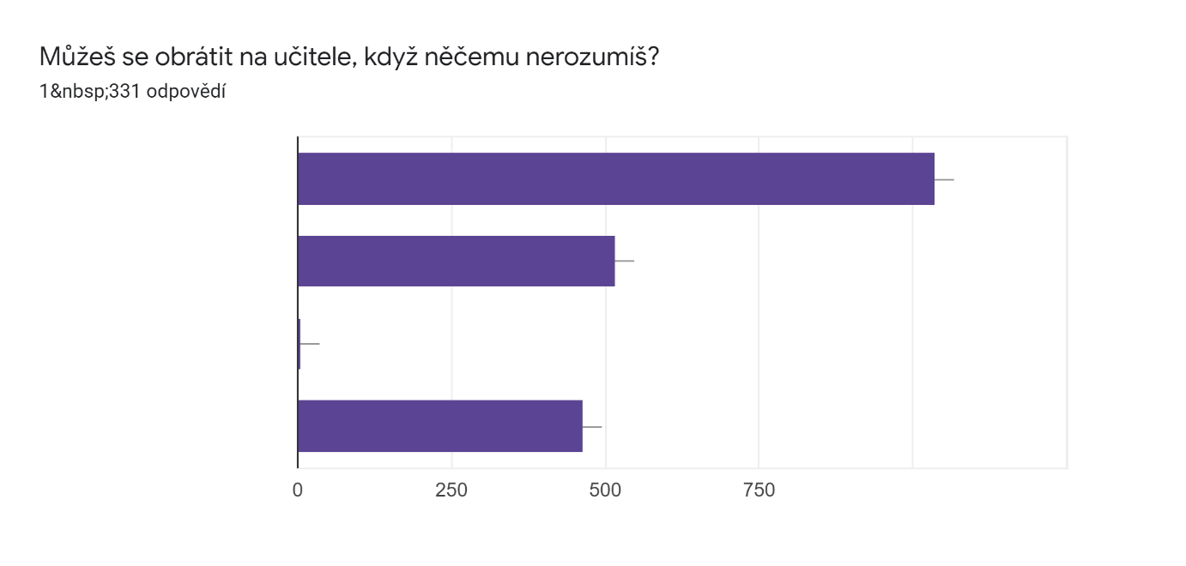
Ne
Ano, email
Ano, ale nevyužívám to
Ano, konzultační hodiny
472
4
523
1050
Téměř všichni žáci se mohou nějakým způsobem obrátit na učitele, nejpoužívanějším nástrojem je email, který používá na komunikaci s učitelem 1050 respondentů.
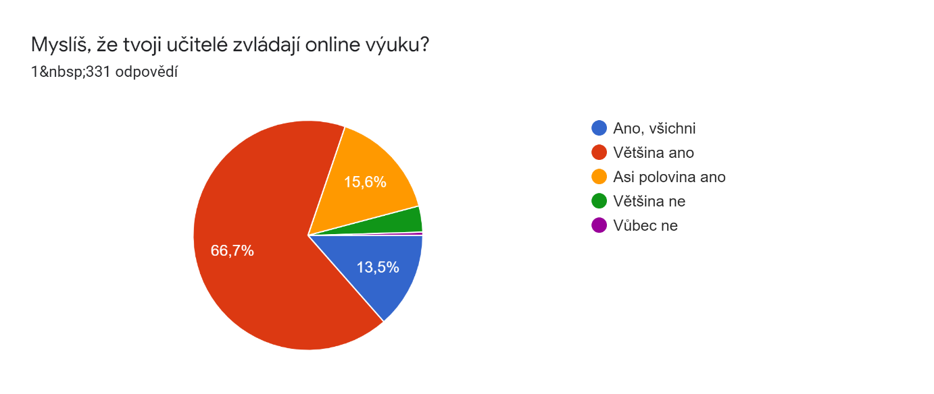
Podle 1284 žáků, nejméně polovina učitelů zvládala online výuku. Podle 47 žáků, většina učitelů online výuku nezvládalo.

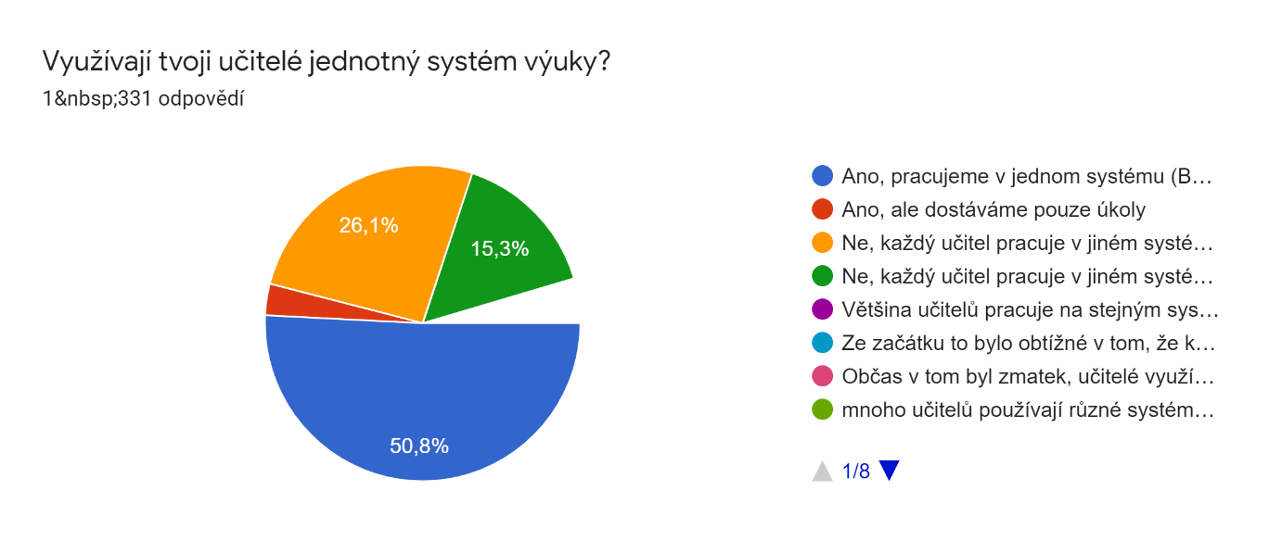
Podle poloviny respondentů používali učitelé na jejich školách jednotný systém online výuky, podle druhé poloviny nikoliv. Tyto odpovědi je však nutné brát s rezervou, jelikož podle výsledků dotazníku byli rozporuplné odpovědi od více studentů z jedné školy.
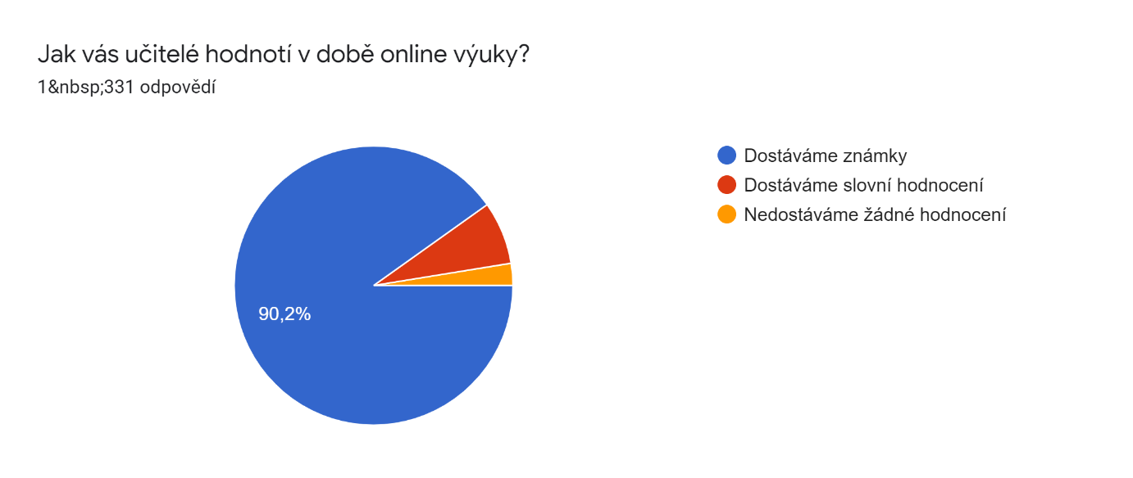
Většina žáků (1216) byla v průběhu online výuky hodnocena známkami. Pouze 37 respondentů uvedlo, že během sledovaného období nedostávali žádné známky.

K otázce „Co by učitelé měli na online výuce zlepšit?“ se vyjádřila třetina respondentů. Nedostatkem, který je uváděn nejčastěji, je nevyhovující komunikace. Žáci požadují lepší a pružnější komunikaci učitelů směrem k nim, chtějí více online hodin a také poskytování zpětné vazby. Komunikace by se měla zlepšit i mezi učiteli navzájem, aby nedocházelo k souběhu online hodin několika předmětů ve stejném čase. Druhý nejčastější komentář se vztahuje ke sjednocení používané aplikace pro výuku i pro formu zadávání a odevzdávání úkolů. Žáci také často uvádí, že množství učiva je neúměrně vysoké oproti běžné prezenční výuce, časové limity na plnění úkolů by měli učitelé přehodnotit.
Názor na online výuku v době uzavření škol sdělila pětina respondentů. Pozitivní názor mírně převyšuje ten negativní. Přibližně 15 % odpovědí je neutrálních. V tomto případě žákům online výuka nevadila, ale výuka ve škole je pro ně lepší. Tito také uvádějí, že jim chybí kontakt se spolužáky. U pozitivně vnímané online výuky jsou nejčastějšími komentáři časová flexibilita, možnost rozložit si učivo podle svých potřeb i tempa, lepší soustředění na látku v domácím prostředí a také to, že nemusí dojíždět. V této skupině odpovědí jsou požadavky na využívání online výuky i nadále jak v podobě zadávání úkolů, tak v možnosti kombinované výuky (např. 3 dny prezenční výuky ve škole + 2 dny online výuka). Důvody uvedené u negativních odpovědí jsou především nedostatečné probrání a vysvětlení látky, online výuka je nevhodná pro odborné předměty, chybí praxe, několik žáků napsalo i špatnou kvalitu spojení a neodpovídající techniku. Dále respondenti uvádějí, že bylo zadáváno nepřiměřené množství učiva.

